数据结构综合题分析(2021年4月考试)

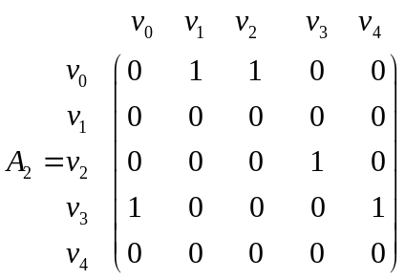1、已知图G的邻接矩阵为

问：(1)该图是有向图还是无向图？为什么？ (2) 根据邻接矩阵画出该图 (3)各结点的度是多少？
解：
（1）该图是有向图，因为邻接矩阵不是对称矩阵。
（2）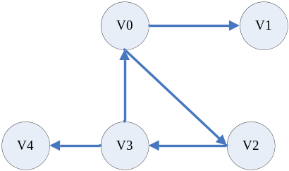

（3）v0的出度为2，入度为1；v1的出度为0，入度为1；v2的出度为1，入度为1；v3的出度为2，入度为1；v4的出度为0，入度为1。
分析：邻接矩阵中v0一行从为1代表从v0出发有条有向边到该结点，所以v0的出度为2。邻接矩阵中v0一列为1代表从其他结点有条有向边到v0，所以v0的入度为1。其余的点也是如此。

- 若一颗二叉树的中序序列为BGFDACE，后序序列为GFDBECA。画出该树，并说明其先序序列。

解：
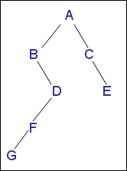
其先序序列为：ABDFGCE

分析：
1）从后序序列中可以看出A是根结点；再从中序序列中可以看出BGFD是其左子树，CE是其右子树。
2）从后序序列中的GFDB排列可以看出B是左子树中的根结点；再从中序序列BGFD中可以看出B没有左子树，右子树包括GFD三个结点。
3）从后序序列中的EC看出C是根结点，从中序序列CE看出E是C的右子树。
4）再进一步细化，可以得到如上图的答案。

- 若一颗二叉树的中序序列为DBEAFC，先序序列为ABDECF。画出该树，并说明其后序序列。
解：该树为
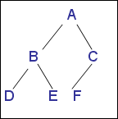
其后序序列为：DEBFCA

4、有5个带权结点(A,B,C,D,E)，其权值分别为W={4, 6, 8, 11,24}
  - 试以它们为叶子结点生成一棵哈夫曼树，以权值作为结点数据。（要求左子树的权值小于右子树的权值规则）
  - 对各个结点进行编码（左子树为0，右子树为1规则）。
  - 计算该树的带权路径长度。
解：（1）答案如下（注意左子树的权要小于右子树）：
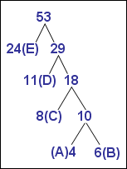
分析：步骤如下：
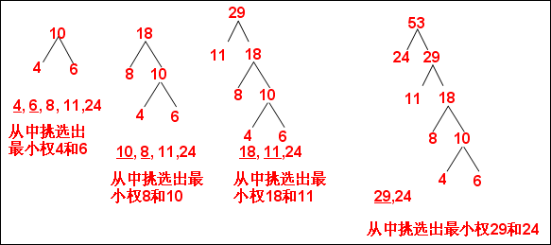
（2）答案如下：
A的编码是1110，B的编码是1111，C的编码是110，D的编码是10，E的编码是0
分析：
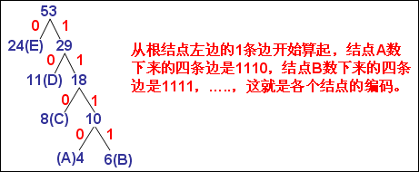

（3）答案如下：
该树的带权路径长度为4＊4＋6＊4＋8＊3＋11＊2＋24＝110

分析：用5个结点的权分别乘以边数再加起来。

5、一组记录的关键字序列为：{11，19，5，4，7，13，2，10}
(1) 用冒泡法对该序列进行排序（要求升序排列），要求写出每一趟的排序的结果。
(2) 利用快速排序方法对序列进行排序，写出第一趟排序的结果( 以第一个关键字为支点)
(3) 描述采用2-路归并排序法对该序列作升序排序时的每一趟排序的结果。
（4）对上述序列用堆排序的方法建立初始堆（要求小根堆，以二叉树描述建堆过程）。
（5）对上述序列用堆排序的方法建立初始堆（要求大根堆，以二叉树描述建堆过程）。

解：（1）用冒泡法排序的过程如下：

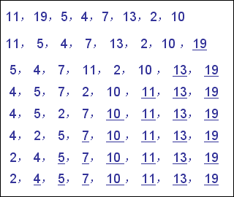
分析：每一次都是从第1个结点开始与后一个结点进行比较，如果前者大则交换，这样，肯定是序列中最大的一个交换到了无序序列的最后一个位置。

（2）利用快速排序方法排序的过程如下：
原始:11，19，5，4，7，13，2，10
10, 19，5，4，7，13，2，10
10, 19，5，4，7，13，2, 19
10, 2，5，4，7，13， 2, 19
10, 2，5，4，7，13， 13, 19
10, 2，5，4，7，11， 13, 19

（3）采用2-路归并排序法排序的过程如下：
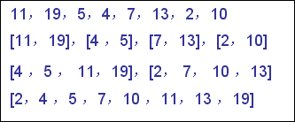
分析：先是两两为一组，保证组内数据由小到大；然后再把两个组合并为一个大组，保证组内数据由小到大；…；一直到只有一个组。

（4）建立小根堆的过程如下：
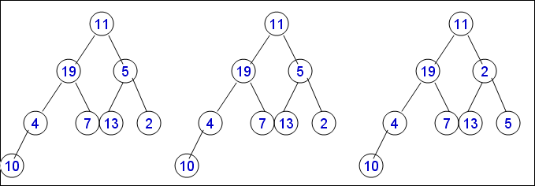
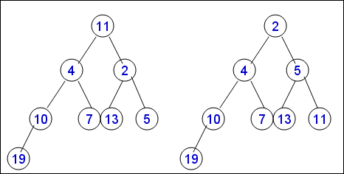

原始序列: {11，19，5，4，7，13，2，10}

数据  内容 | 11 | 19 | 5 | 4 | 7 | 13 | 2 | 10
下标 | 0 | 1 | 2 | 3 | 4 | 5 | 6 | 7

调整的位置从:[n/2]-1下标的元素到0下标的元素, 即黄色底纹的部分.

分析：先把数据从左到右构成一个初始堆（其实就是一个完全二叉树）；然后从最底下的树开始调整，每次都保证树中的根结点是三个结点中的最小值（如缺一个子树，则可能只有两个结点）。

（4）建立大根堆的过程如下：

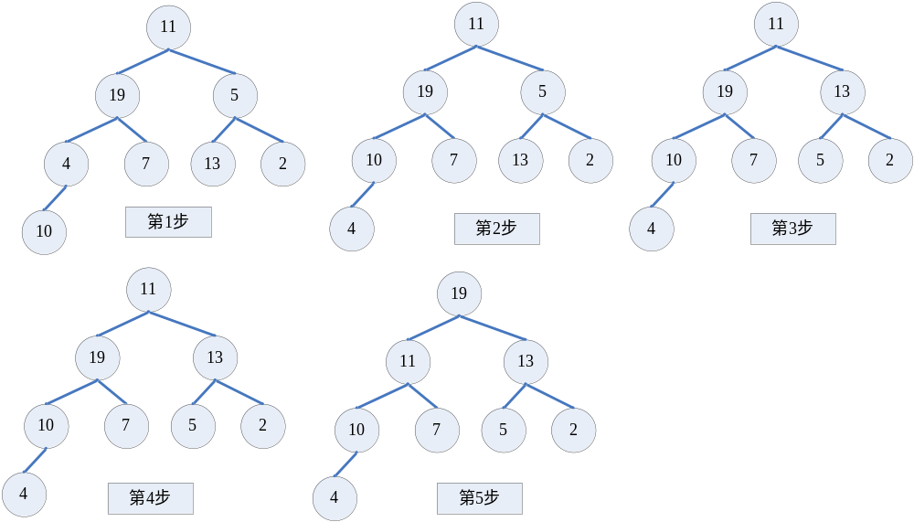

6. 已知一个网的形式如下：
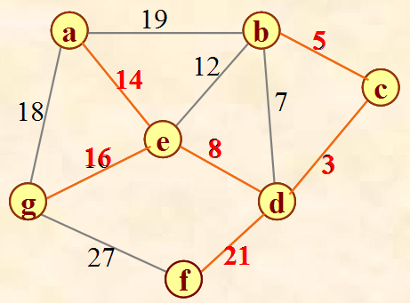

  - 请利用克鲁斯卡尔算法构造该网的最小生成树，绘制每一步构造过程情况。
  - 请利用普里姆(Prim)算法从a点出发构造该网的最小生成树，绘制每一步构造过程情况。

解析：克鲁斯卡尔的基本思想是选择最小边，检查不产生回路，就加入，再选下一个最小边，直到选择n-1条边位置（n是节点数）

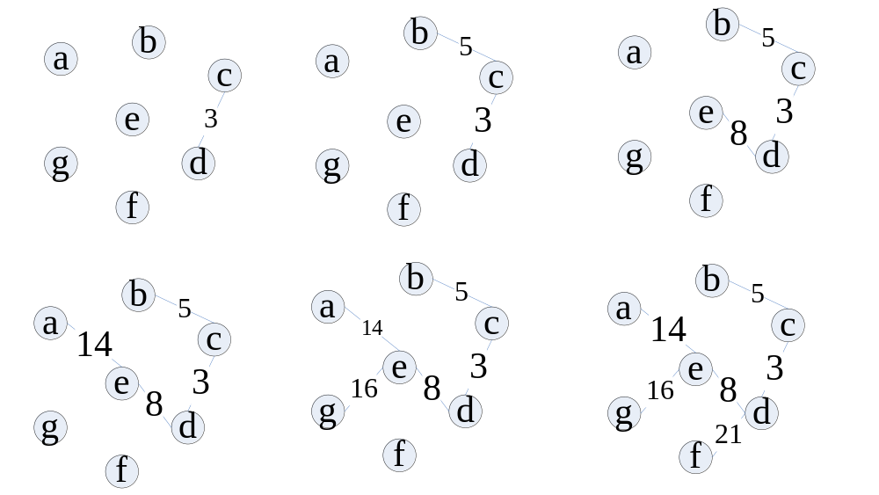

解析：普里姆(Prim)算法从x点出发的基本思想是，选取从点到其余点集合的最小边，（假设该边连接至y点）检查不产生回路，就加入。再选x,y到其余点集合击的最小边（假设该边连接至z点），再检查环路，若不存在则加入，则直到选择n-1条边位置（n是节点数）

